Braas Taunus Pfanne Granit Modulstuetze komplett anthrazit

BMI Deutschland BRAAS

Eigenschaften

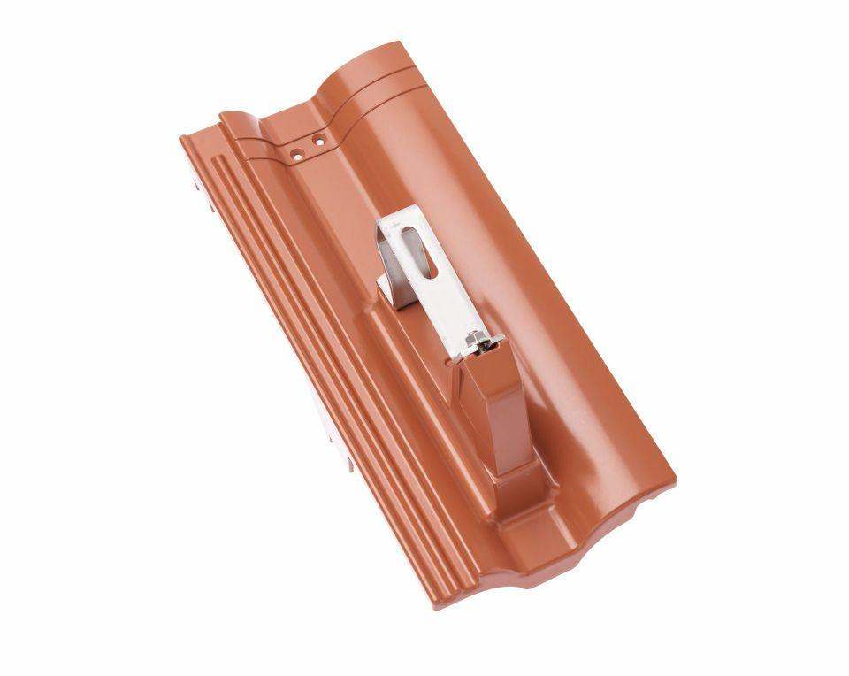

GTIN:

4015506010114

HAN:

00580702

Farbton

grau

Werkstoff

Aluminium

Breite (mm)

180,00

Höhe (mm)

183,00

Länge (mm)

420,00